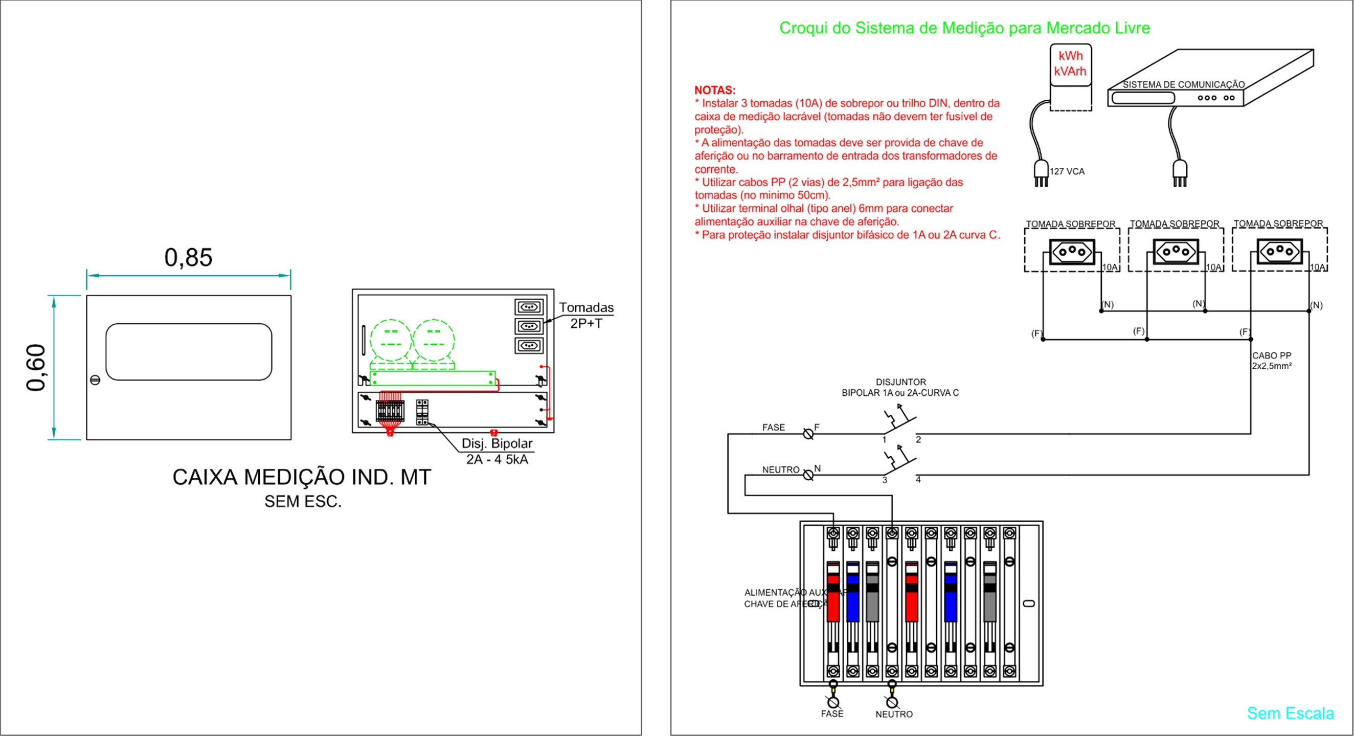**ANEXO F – PADRÃO SMF – MEDIÇÃO INDIRETA EM BT**